|  |
| --- |
|  |
| |  |  | | --- | --- | | logo truong cao dang cong nghe thu duc |  | | TRƯỜNG CAO ĐẲNG CÔNG NGHỆ THỦ ĐỨC  **KHOA CÔNG NGHỆ THÔNG TIN** | |
| |  |  | | --- | --- | |  |  | |  | |

**BÁO CÁO KẾT QUẢ**

**THỰC TẬP TỐT NGHIỆP**

|  |
| --- |
| **Tên doanh nghiệp: Công ty TNHH Công Nghệ Minh Thuận** |
| **Địa chỉ: Đường T2, Đông Hòa, Thủ Đức, Bình Dương** |

|  |  |  |  |
| --- | --- | --- | --- |
| GVHD | **Phan Thanh Nhuần** |  |  |
| HSSV | **Đinh Thành Đức** | MS HSSV | **18211TT2919** |
| LỚP | **CD18TT7** | KHÓA | **18** |

**THÁNG 4/2022**

**PHIẾU ĐÁNH GIÁ**

**KẾT QUẢ THỰC TẬP CỦA DOANH NGHIỆP**

|  |  |
| --- | --- |
| Học sinh - sinh viên | Họ tên:­­­­­­­­­ Đinh Thành Đức Lớp:CD18TT7 |
| Thời gian thực tập |  |
| Ngày bắt đầu: 7/2/2022 Ngày kết thúc: 21/3/2022 |
| Người đánh giá | Họ tên: ­­­Trương Thị Ánh Nguyệt |
| Chức vụ: Giám Đốc  Cơ quan: Công ty TNHH CÔNG NGHỆ MINH THUẬN  Địa chỉ: ­­Đường T2, Đông Hòa, Thủ Đức, Bình Dương  Điện thoại: 0932 121 464 Email: nguyetql32@gmail.com |

Đánh giá tổng quát

*Ghi chú: 1 = rất chưa tốt; 2= chưa tốt; 3 = chấp nhận được; 4 = tốt; 5 = rất tốt*

*(Có thể bỏ qua các tiêu chí không có trong chương trình thực tập của HSSV)*

|  |  |  |  |  |  |  |
| --- | --- | --- | --- | --- | --- | --- |
| **Nội dung** | **Tiêu chí đánh giá** | **Đánh giá** | | | | |
| (1) | (2) | (3) | (4) | (5) |
| **Quản lí** | | | | | | |
| Thời gian | 1. Bắt đầu và kết thúc công việc |  |  |  |  |  |
| 1. Tuân thủ giờ làm việc |  |  |  |  |  |
| 1. Phân bổ thời gian cho công việc |  |  |  |  |  |
| Công việc | 1. Khả năng sắp xếp các công việc cần thực hiện |  |  |  |  |  |
| 1. Thực hiện yêu cầu công việc |  |  |  |  |  |
| **Thái độ** | | | | | | |
| Thái độ làm việc | 1. Chuyên cần |  |  |  |  |  |
| 1. Đam mê công việc |  |  |  |  |  |
| 1. Tinh thần học hỏi |  |  |  |  |  |
| 1. Tinh thần làm việc nhóm |  |  |  |  |  |
| 1. Sẵn sàng khi có yêu cầu trợ giúp người khác |  |  |  |  |  |
| Quan hệ | 1. Với người hướng dẫn/anh/chị trong công ty/cơ quan |  |  |  |  |  |
| 1. Với các thành viên khác trong nhóm |  |  |  |  |  |
| **Kỹ năng thực hành/thực tập** | | | | | | |
| Thực hành | 1. Có kế hoạch cụ thể, rõ ràng để thực hiện các công việc |  |  |  |  |  |
| 1. Linh động trong việc thực hiện các công việc |  |  |  |  |  |
| Giải quyết vấn đề | 1. Sáng tạo trong việc thực hiện công việc |  |  |  |  |  |
| 1. Nhận biết giải quyết những khó khăn |  |  |  |  |  |
| 1. Chủ động, nhanh nhạy khi đối mặt với khó khăn |  |  |  |  |  |
| 1. Tự tìm hiểu để giải quyết những khó khăn |  |  |  |  |  |
| Giao tiếp | 1. Đặt câu hỏi cụ thể, rõ ràng |  |  |  |  |  |
| 1. Tiếp cận và nhờ sự trợ giúp của người hướng dẫn và các thành viên khác trong nhóm |  |  |  |  |  |
| **Kiến thức** | | | | | | |
| Kiến thức chung | 1. Khả năng xây dựng kế hoạch thực hiện |  |  |  |  |  |
| 1. Khả năng triển khai và thực hiện công việc/nghiên cứu |  |  |  |  |  |
| 1. Nhận biết được trình tự của vấn đề |  |  |  |  |  |
| Kỹ năng học tập | 1. Nhận biết và cách thức tiếp cận vấn đề |  |  |  |  |  |
| 1. Đề xuất các mục tiêu |  |  |  |  |  |
| 1. Giải quyết các mục tiêu một cách có hệ thống |  |  |  |  |  |

*Nhận xét chung:* ....................................................................................................................

................................................................................................................................................

................................................................................................................................................

................................................................................................................................................

[(Điểm tiêu chí 1 + Điểm tiêu chí 2 + … + Điểm tiêu chí n) x 2]

ĐIỂM =

= **….. / 10**

∑ Tiêu chí

**TỔNG SỐ ĐIỂM HỌC SINH- SINH VIÊN ĐẠT ĐƯỢC LÀ: /10 điểm**

*..............................., ngày …. tháng ….. năm …..*

*Xác nhận của cơ quan*

*(kí tên, đóng dấu)*

***Ghi chú:*** *Số điểm đánh giá của quý cơ quan được tính 40% trong tổng số điểm của môn học thực tập doanh nghiệp. Vì vậy, rất mong sự đánh giá công tâm và xác thực của quý cơ quan. Chân thành cảm ơn!*

**TDN 7.5.1. L – B6**

**TDN 7.5.1. L – B7**

**NHẬN XÉT CỦA GIẢNG VIÊN HƯỚNG DẪN**

1. Về hình thức trình bày báo cáo thực tập:

………………………………………………………………………………

………………………………………………………………………………

………………………………………………………………………………

2. Nội dung thực tập:

………………………………………………………………………………

………………………………………………………………………………

………………………………………………………………………………

………………………………………………………………………………

3. Trình bày bài học của HSSV về khoá thực tập :

………………………………………………………………………………….

………………………………………………………………………………….

………………………………………………………………………………….

…………………………………………………………………………………

4. Điểm yếu của HSSV về thực tập :……………………………………………

.………………………………………………………………………………….

..…………………………………………………………………………………

…………………………………………………………………………………..

5. Điểm mạnh của HSSV về thực tập: ………………………………………….

.…………………………………………………………………………………..

..…………………………………………………………………………………

…………………………………………………………………………………...

6. Kết luận:

□ Được báo cáo □ Không được báo cáo

7. Tổng số điểm của HSSV đạt được là: . . . /10 điểm

*…………, ngày….tháng….năm……*

**Giảng viên hướng dẫn**

*(ký ghi rõ họ tên)*

**MỤC LỤC**

LỜI MỞ ĐẦU 1

Chương 1. Nội dung thực tập 2

1.1. Mô tả quy trình thực tập và công việc thực tế nơi đang thực tập 2

2.2. Học hỏi và viết báo cáo nghiệp vụ chuyên môn tại Cơ quan về chuyên ngành của mình ………………………………………………………………………………………….7

Chương 2. Tự đánh giá và nhận xét thực tập 7

2.1. Nhận thức của HSSV sau thời gian tìm hiểu và tham gia thực tập tại đơn vị. 7

2.2. Mối quan hệ giữa các đồng nghiệp trong tổ hay bộ phận và đơn vị nơi thực tập 8

2.3. Học hỏi từ các quy định nơi thực tập 9

2.3.1. Nội quy lao động, học tập, nghỉ ngơi và an toàn lao động 9

2.3.2. Quy định về PCCC, Vệ sinh và môi trường 9

2.4. Đánh giá mối liên hệ giữa lý thuyết và thực tiễn 10

KẾT LUẬN 11

TÀI LIỆU THAM KHẢO 12

**LỜI MỞ ĐẦU**

Với sự phát triển Internet mạnh mẽ như ngày nay, cùng với nhu cầu mua bán online trong những lúc rảnh rỗi hoặc ở nhà thì việc phát triển các website bán hàng trực tuyến là thực sự cần thiết. Thông qua đợt thực tập này em tìm hiểu sâu hơn về việc seo quản trị website.

Trong quá trình thực tập tại công ty , em đã hoàn thành quá trình bố trí website thông qua các trang bán hàng online, và viết bài chuẩn seo cho web, seo website . Quá trình thực tập trong môi trường thực tế giúp em hiểu sâu hơn và cũng như học hỏi được những kinh nghiệm để bổ sung kiến thức cho đợt thực tập tiếp theo.

Em xin cam kết kết quả đạt được này là do chính bản thân thực hiện cùng với sự hướng dẫn nhiệt tình của Thầy Phan Thanh Nhuần và anh Phạm Hữu Thuận (Giám đốc công ty TNHH Công Nghệ Minh Thuận)

**LỜI CẢM ƠN**

Em xin chân thành cảm ơn trường cao đẳng Công Nghệ Thủ Đức đã tạo điều kiện cho em hoàn thành đợt thực tập doanh nghiệp lần này. Nhờ đợt thực tập lần này đã giúp em có nhiều kinh nghiệm quý báu. Những kinh nghiệm đó sẽ giúp em hơn trong đợt thực tập đợt tiếp theo.

Em cũng xin cảm ơn quý thầy cô đã tận tình giảng dạy cho em những kiến thức cần thiết. Chính những kiến thức này hỗ trợ em rất nhiều trong đợt thực tập lần này.

Mặc dù em đã cố gắng hoàn thành báo cáo trong đợt thực tập này nhưng có lẽ vẫn còn nhiều thiếu sót, rất mong nhận được sự thông cảm và góp ý của quý thầy cô để giúp em hoàn thành tốt bộ môn thực tập doanh nghiệp đợt này.

Một lần nữa em xin chân thành cảm ơn!

**LỜI NHẬN XÉT CỦA CÔNG TY**

**……………………………………………………………………………………………………………………………………………………………………………………………………………………………………………………………………………………………………………………………………………………………………………………………………………………………………………………………………………….**

# Nội dung thực tập

## Mô tả quy trình thực tập và công việc thực tế nơi đang thực tập

* **Quy trình thực tập**
* **Công việc tìm hiểu được về thực tế**
* **Chỉnh sửa website:**

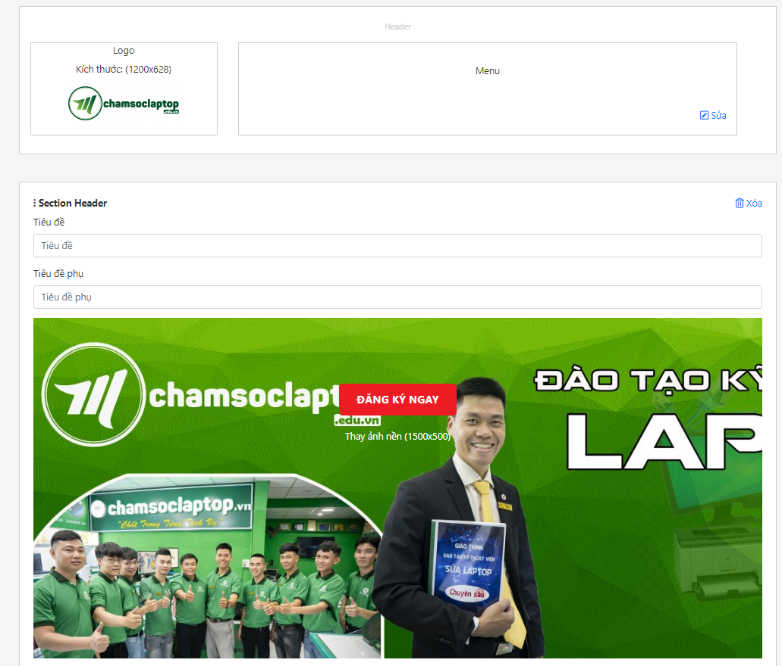

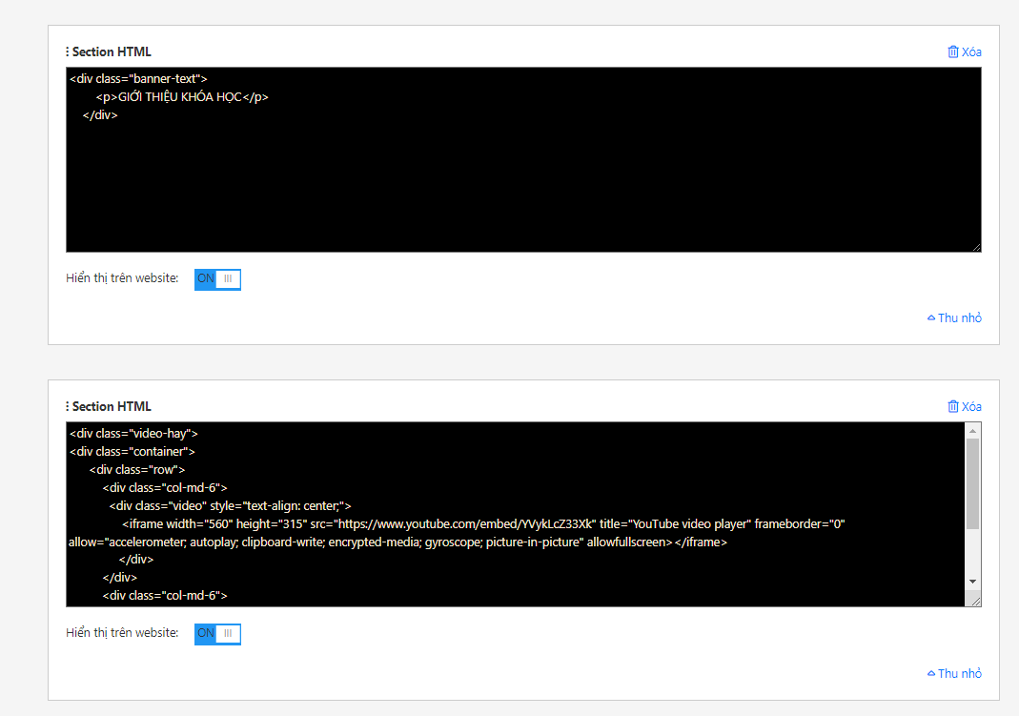

*quá trình chỉnh sửa*

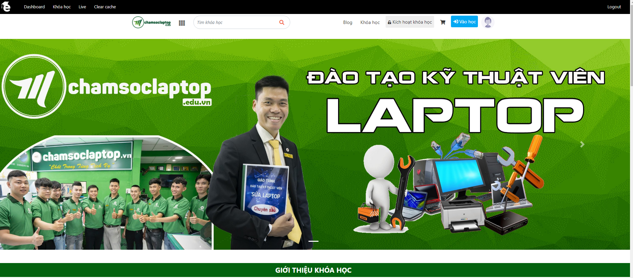

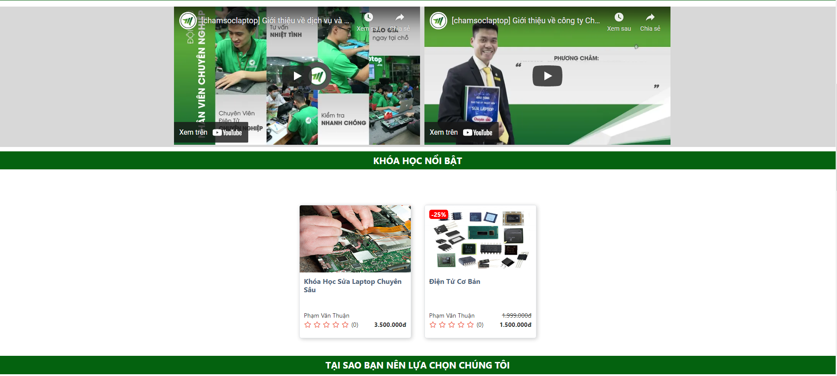

*Quá trình chỉnh sửa hoàn tất*

# Seo website:

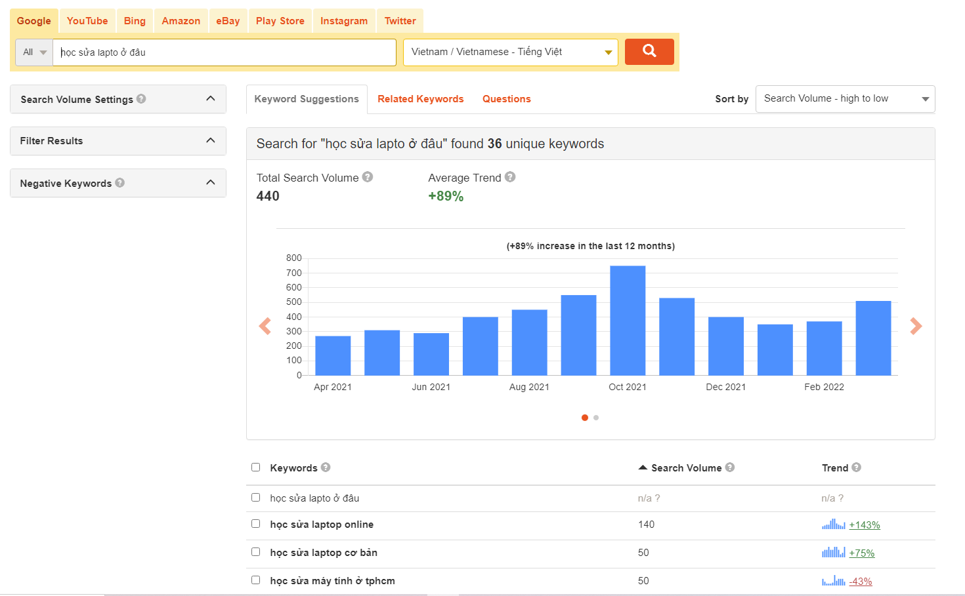

*Dùng công cụ* [*keyword*](https://keyword) *tool để tìm kiếm từ khóa*

* **Viết bài chuẩn seo**

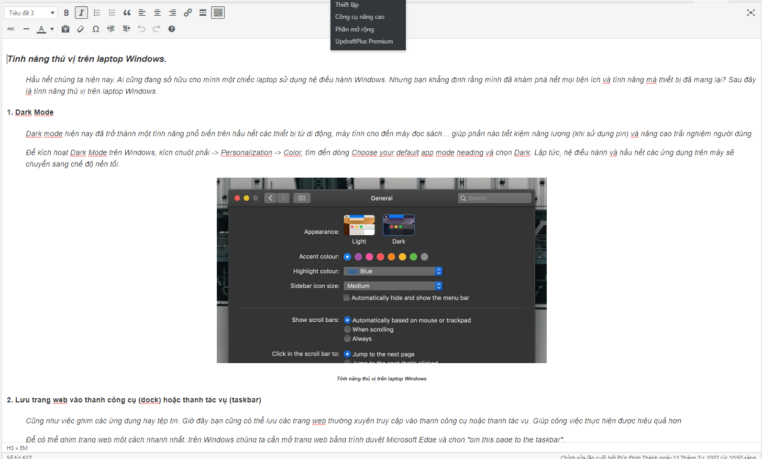

*Quá trình viết bài*

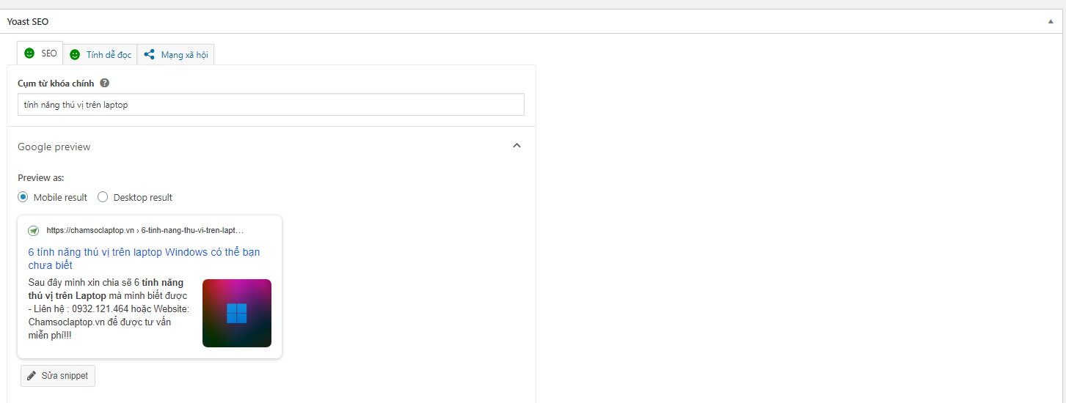

*Tìm từ khóa dựa vào phần mềm seo và sau đó đăng bài viết*

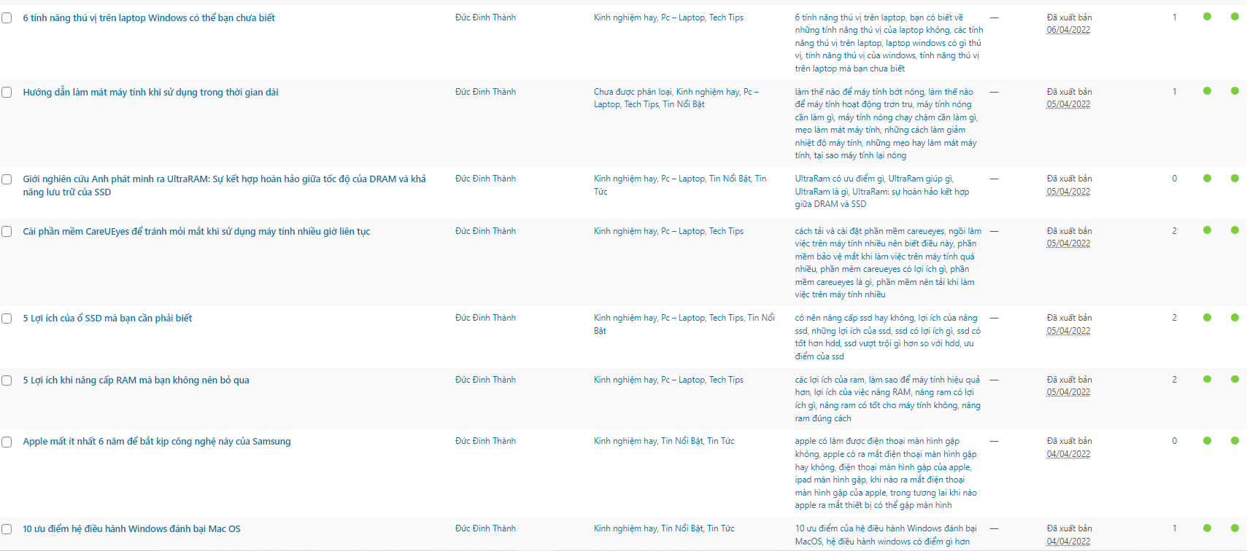

*Một số bài viết chuẩn seo*

* **Đăng sản phẩm :**

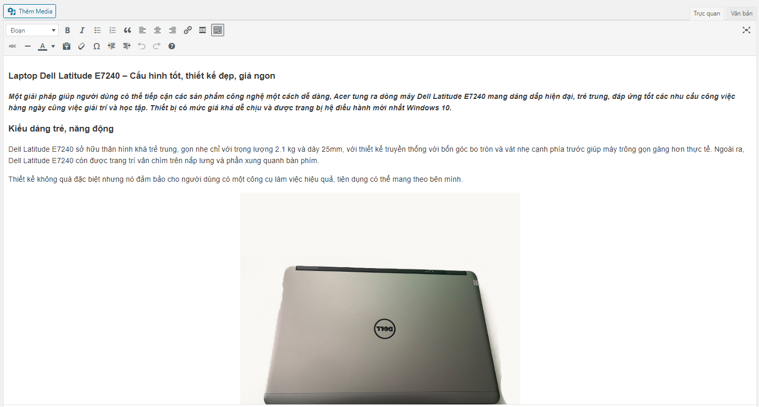

*Tìm sản phẩm cần đăng và viết mô tả*

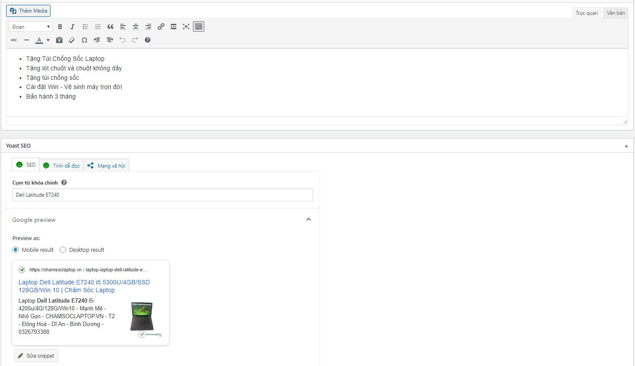

*Tìm từ khóa seo và đăng sản phẩm*

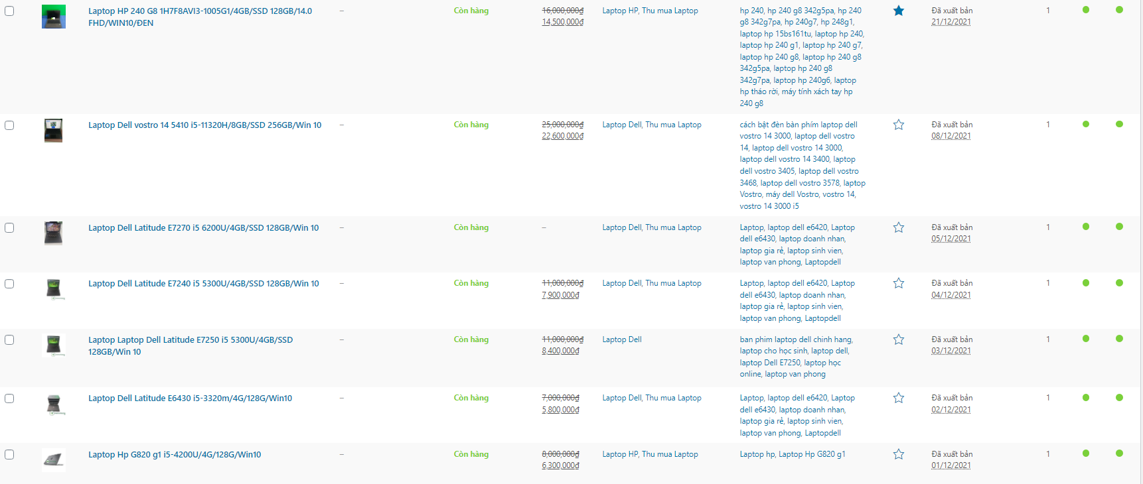

*Đăng sản phẩm chuẩn seo*

* **Thiết kế hình ảnh banner cho website**

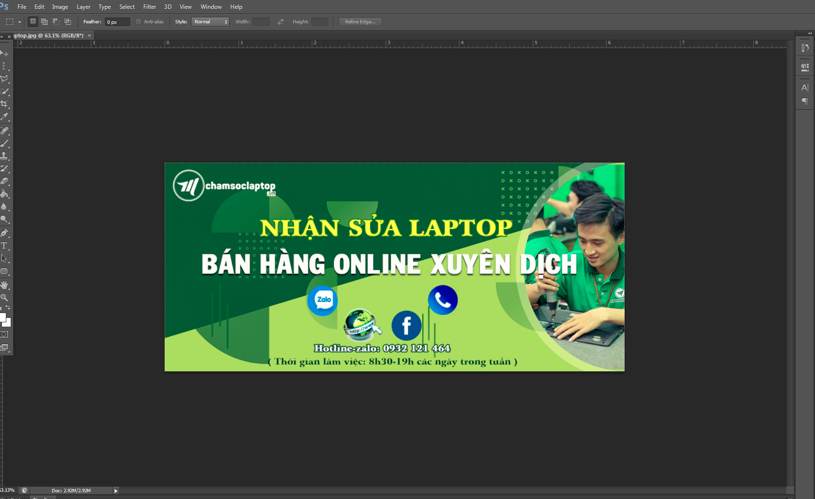

*Thiết kế ảnh banner website*



*Ảnh Thiết kế xong và thực hiện up lên website*

## Học hỏi và viết báo cáo nghiệp vụ chuyên môn tại Cơ quan về chuyên ngành của mình

* Báo cáo sẽ được gửi vào thứ 2 hằng tuần.
* Mọi thắc mắc luôn được giải đáp vào đầu buổi.
* Họp vào thứ 2 , được ghi lại biên bản họp để làm bằng chứng.

# Tự đánh giá và nhận xét thực tập

## Nhận thức của HSSV sau thời gian tìm hiểu và tham gia thực tập tại đơn vị.

* Những thuận lợi và khó khăn công việc được giao:
* Thuận lợi:
  + Được các anh chị chỉ bảo nhiệt tình
  + Học hỏi được thêm nhiều phần mềm hữu ích
  + Biết cách quản trị 1 website đơn giản.
  + Biết cách đưa trang web lên trang đầu
  + Chạy quảng cáo website
* Khó khăn:
  + Nhiều công việc được giao quá sức đối với sinh viên
  + Chưa làm quen với môi trường làm việc
* Đưa ra thời hạn dự định xong công việc:
* Công việc đó mình có biết làm hay không
* Hoàn thành công việc đúng thời hạn
* Báo cáo công việc
* HSSV cần chuẩn bị những kiến thức, tài liệu gì để giải quyết công việc được giao:
* Vận dụng kiến thức học ở trường
* Tự học hỏi qua giáo trình công ty
* Học hỏi kinh nghiệm từ anh chị đi trước
* Nếu có sai sót trong quá trình làm việc sẽ được anh chị chỉ ngay lập tức
* Luôn hoàn thành công việc đúng thời hạn công ty giao
* Học hỏi qua bạn bè cùng thực tập

## Mối quan hệ giữa các đồng nghiệp trong tổ hay bộ phận và đơn vị nơi thực tập

HSSV cần những kỹ năng nào để tạo lập các mối quan hệ giữa các đồng nghiệp, cấp trên, cấp dưới để hoàn thành nhiệm vụ được giao.

* Kỹ năng giao tiếp
* Kỹ năng sông ngoài thực tế và luôn hòa đồng vui vẻ làm quen với mọi người

HSSV đánh giá được những ưu điểm, nhược điểm từ mối quan hệ này như thế nào nhằm mang đến hiệu quả công việc?

* Ưu điểm:
* Chủ doanh nghiệp hòa đồng vui vẻ
* Các chuyên viên kỹ thuật chỉ bảo hỗ trợ nhiệt tình
* Luôn giao lưu bằng những bữa tiệc nhỏ
* Bạn bè luôn hỗ trợ lẫn nhau trong công việc
* Nhược điểm:
* Không có nhược điểm

## Học hỏi từ các quy định nơi thực tập

### Nội quy lao động, học tập, nghỉ ngơi và an toàn lao động

* Học hỏi được những gì từ các quy định trong nội quy lao động, học tập, nghỉ ngơi và an toàn lao động tại Cơ quan mình đang thực tập?
* Học hỏi được nội quy lao động: chủ động trong công việc, năng nổ nhiệt huyết,..
* Học được nhiều kiến thức mới về phần cứng và phần mềm
* An toàn lao động : đầy đủ đồ bảo hộ, các thiết bị an toàn trong lao động
* HSSV học hỏi được những gì về tác phong công nghiệp, văn hóa doanh nghiệp so với lúc mình đang học tại Trường. Nếu thiếu các kiến thức này có làm việc lâu dài tại Cơ quan này được hay không? Hãy phân tích để thấy rõ tầm quan trọng đó?
* Học hỏi được tác phong: đồng phục đầy đủ, tác phong nghiêm chỉnh, gọn gàng, nhanh nhẹn
* Văn hóa văn minh
* Nếu thiếu kiến thức có thể làm việc lâu dài tại Cơ quan vì cơ quan doanh nghiệp có hỗ trợ đào tạo, chỉ bảo tận tình, chỉ tiết.
* Công ty không những chỉ chuyên về công nghệ mà còn là nơi đào tạo chuyên sâu về công nghệ nên khi thực tập hay làm việc ở đây, em có thể được đào tạo một cách tốt nhất, nắm được nhiều kiến thức nhất

### Quy định về PCCC, Vệ sinh và môi trường

* Học hỏi được những gì từ các quy định về PCCC, Vệ sinh và môi trường tại Cơ quan mình đang thực tập?
* Vì là công ty chuyên vê công nghệ nên những quy định về PCCC là rất chặt chẽ và nghiêm ngặt, bắt buộc mọi người phải tuân theo 1 cách nghiêm túc.
* Công với đó, môi trường làm việc thông thoáng mát mẻ, nên những yêu cầu về vệ sinh trong cơ quan cũng được đặt lên hàng đầu.
* Tất cả đều mong muốn được làm việc trong 1 môi trường năng động.
* Nếu thiếu các kiến thức này có làm việc lâu dài tại Cơ quan này được hay không? Hãy phân tích để thấy rõ tầm quan trọng đó?
* Nếu thiếu các kiến thức này, vẫn có thể làm việc lâu dài tại công ty bởi vì lúc mới đặt chân vào làm việc trong công ty, sẽ được công ty dành 1 buổi phổ biến các nội dung này.

## Đánh giá mối liên hệ giữa lý thuyết và thực tiễn

* Nêu một số tình huống nảy sinh trong thời gian thực tập để minh chứng rằng cách học ở Trường khác với cách giải quyết, xử lý, quản lý… tại nơi thực tập? Phân tích vì sao có sự khác biệt trên để đưa ra ý kiến của mình?
  + Môi trường làm việc:
* Thời gian làm việc nhiều
* Số lượng công việc nhiều
* Ví dụ: thiết kế banner bằng phần mềm photoshop( phải học học qua mạng và học hỏi thêm từ anh chị)
  + Tại trường học:
* Thời gian học ngắn
* Thỏa mái hơn đi thực tập tại doanh nghiệp
* Để đạt được hiệu quả cao công việc được giao theo HSSV cần chuẩn bị những gì?
* Để đạt được hiệu quả cao trong công việc, cần phải trang bị: kiến thức về quản trị website và thái độ làm việc.
* Những môn học, kiến thức nào chưa được trang bị hoặc trang bị còn thiếu, các môn đã học có phù hợp không, sự khác biệt nào giữa lý thuyết và thực tiễn cần phải học thêm để bổ sung, hoàn chỉnh kiến thức?
* Để đạt được hiệu quả cao trong công việc , cần phải trang bị : kiến thức về phần cứng , phần mền và thái độ làm việc
* Cần phải trang bị thêm kỹ năng giao tiếp kỹ năng sống
* Nêu rõ trong quá trình tham gia thực tập HSSV đã làm được và thu hoạch được?
* Biết cách viết bài chuẩn seo.
* Chỉnh sửa website.
* Đăng sản phẩm lên website
* Tối ưu từ khóa cho website.
* Thiết kế banner , poster cho website.
* Những gì HSSV chưa làm được?
* Chưa làm được video để chạy quảng cáo
* Viết bài chưa hay cho lắm
* Trong quá trình thực tập đã giúp HSSV nâng cao những kỹ năng gì?
* Kỹ năng photoshop
* Kỹ năng làm việc với môi trường công ty
* Kỹ năng giao tiếp với mọi người
* Kỹ năng làm việc nhóm
* Sự hỗ trợ nào từ cán bộ phụ trách tại nơi thực tập? Có học hỏi được gì không?
* Các anh chị chỉ bảo nhiệt tình
* Khi gặp các em làm sai luôn nhắc nhở và đưa ra hướng giải quyế kịp thời
  + Học hỏi được kinh nghiệm trong giải quyết công việc.
* Sự hỗ trợ, hướng dẫn nào từ giảng viên hướng dẫn tại trường? Học tập được gì từ giảng viên?
* Thầy luôn họp gặp mặt các sinh viên để hỏi thăm các công việc của mọi sinh viên và giải đáp mọi thắc mắc khi sinh viên cần.

**KẾT LUẬN**

* Kiến thức học được khi đi thực tập:
* Biết cách xây dựng một website wordpress cơ bản.
* Được hướng dẫn chụp hình, quay video sản phẩm chuẩn ,….
* Biết sử dụng các phần mềm chỉnh sửa ảnh, video như photoshop, after effect,..
* Biết sử dụng các công cụ hỗ trợ SEO như keyword tools,..
* Được chỉ dẫn kỷ năng tìm kiếm trên google hiệu quả.
* Biết được cách viết bài chuẩn SEO để đưa lên website hiệu quả.
* Được hướng dẫn đăng bài viết lên wordpress.
* Bài học rút được cho bản thân trong quá trình đi thực tập :
* Thiếu nhiều kiến thức về các mảng khác như phần cứng, các phần mềm đồ họa, xử lí ảnh,.
* Thiếu kỹ năng làm việc nhóm trong môi trường chuyên nghiệp.
* Thiếu vốn kiến thức ngoại ngữ để đọc các tài liệu trong lúc đi thực tập.
* Kiến thức cân bổ sung:
* Nên bổ sung các kiến thức khác mặc dù không chuyên ngành lập trình.
* Nên tìm hiểu cách sử dụng các phần mềm liên quan đến ngành học.
* Cố gắng hòa nhập cách làm việc nhóm trong bất kì môi trường làm việc nào.
* Bổ sung thêm kiến thức ngoại ngữ .

**TÀI LIỆU THAM KHẢO**

//Nêu tên các tài liệu có tham khảo trong quá trình thực tập như tài liệu công ty cung cấp, tài liệu tìm kiếm online, tài liệu từ giáo trình, giáo viên cung cấp.

[1] Kham khảo trên F8

[2]Trên các khóa học công ty cung cấp.

[3]